Сайт Старшего Воспитателя
https://panikaunna.wixsite.com/my-site-3
Главная страница: о себе
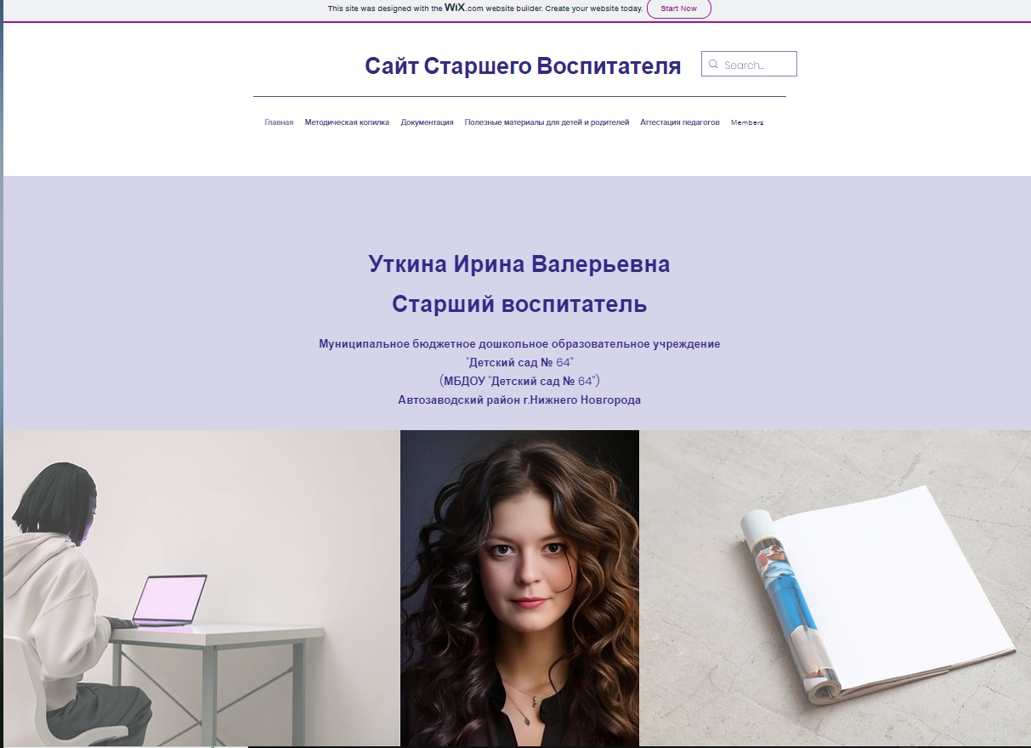
Методическая копилка:
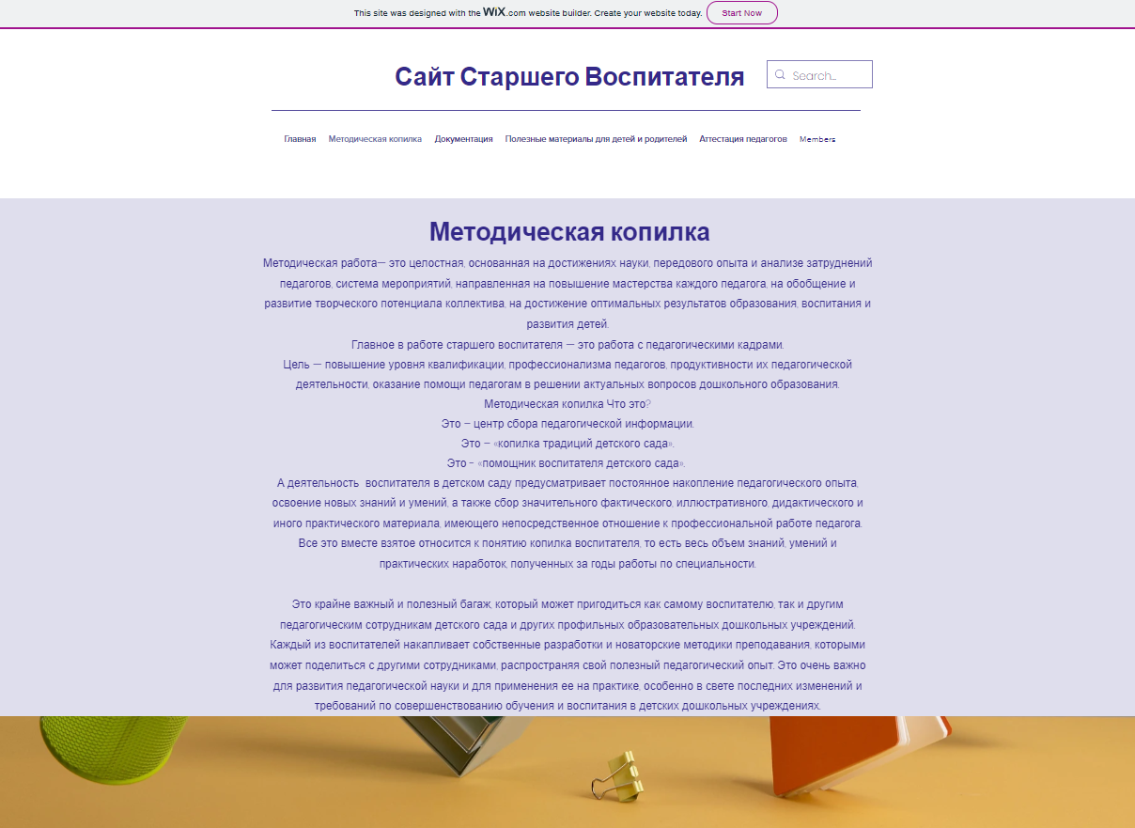
Секции страницы «Методическая копилка»:
1. Помощь педагогу: ИКТ-компетенция;
2. Помощь молодому педагогу (памятки, рекомендации по работе с родителями), глоссарий по дошкольному образованию.
3. Педагогическая этика и профилактика жестокого обращения с детьми со стороны родителей/педагогов;
4. Помощь педагогу: консультации, из опыта работы, шаблоны
5. Ссылки на публикации статей педагогов МБДОУ «Детский сад № 64»
6. Полезные ссылки

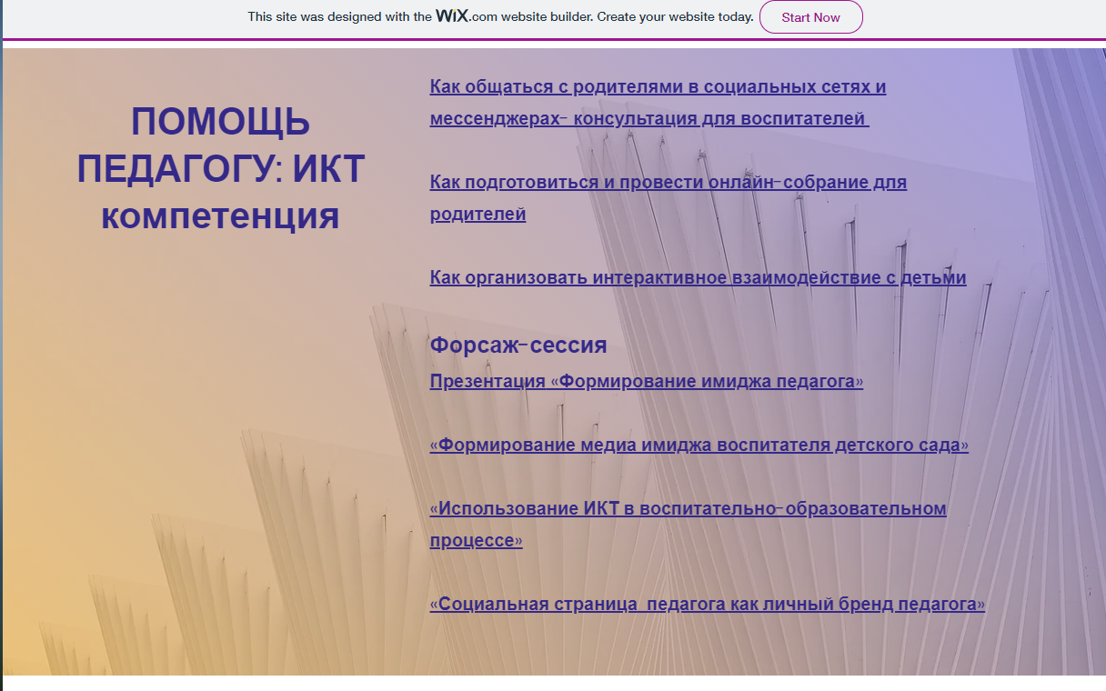
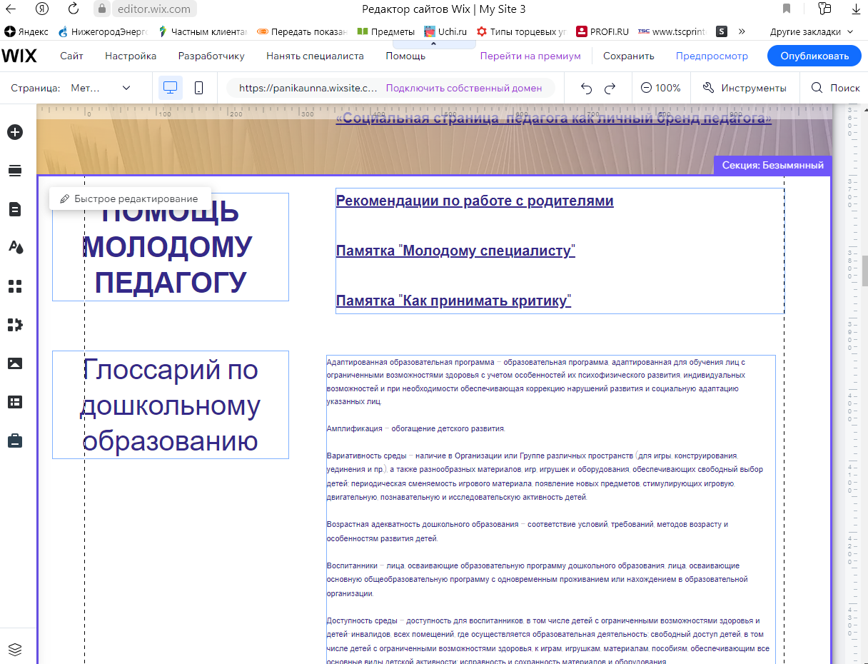
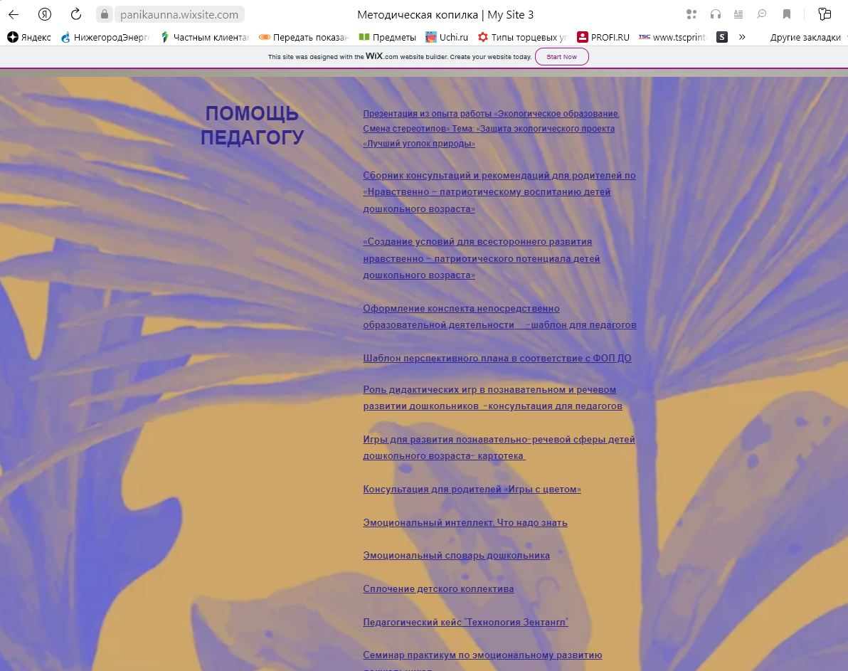

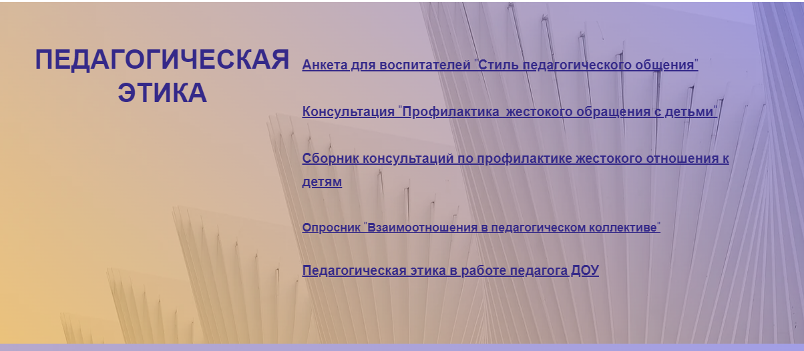

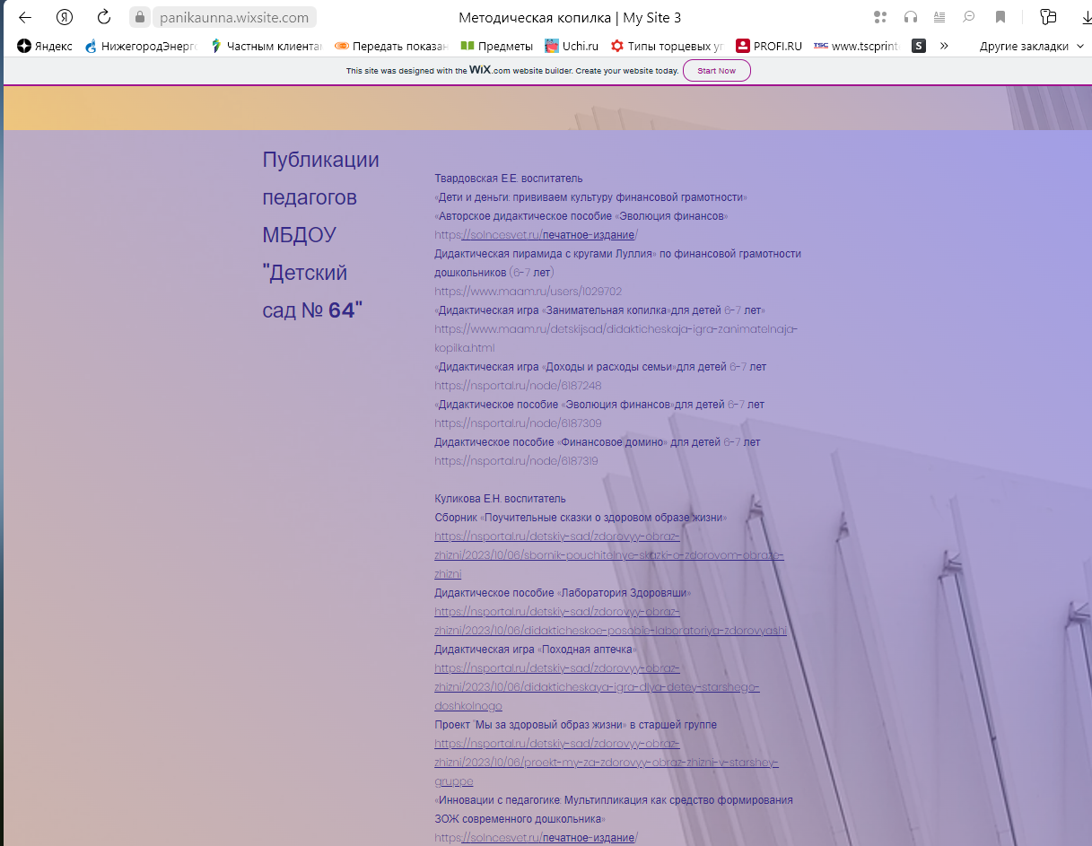

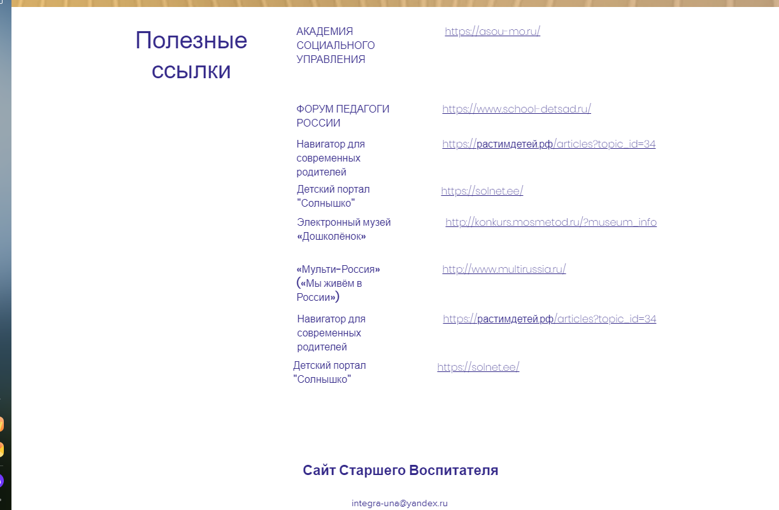

Секции страницы «Документация»:
1.ФОП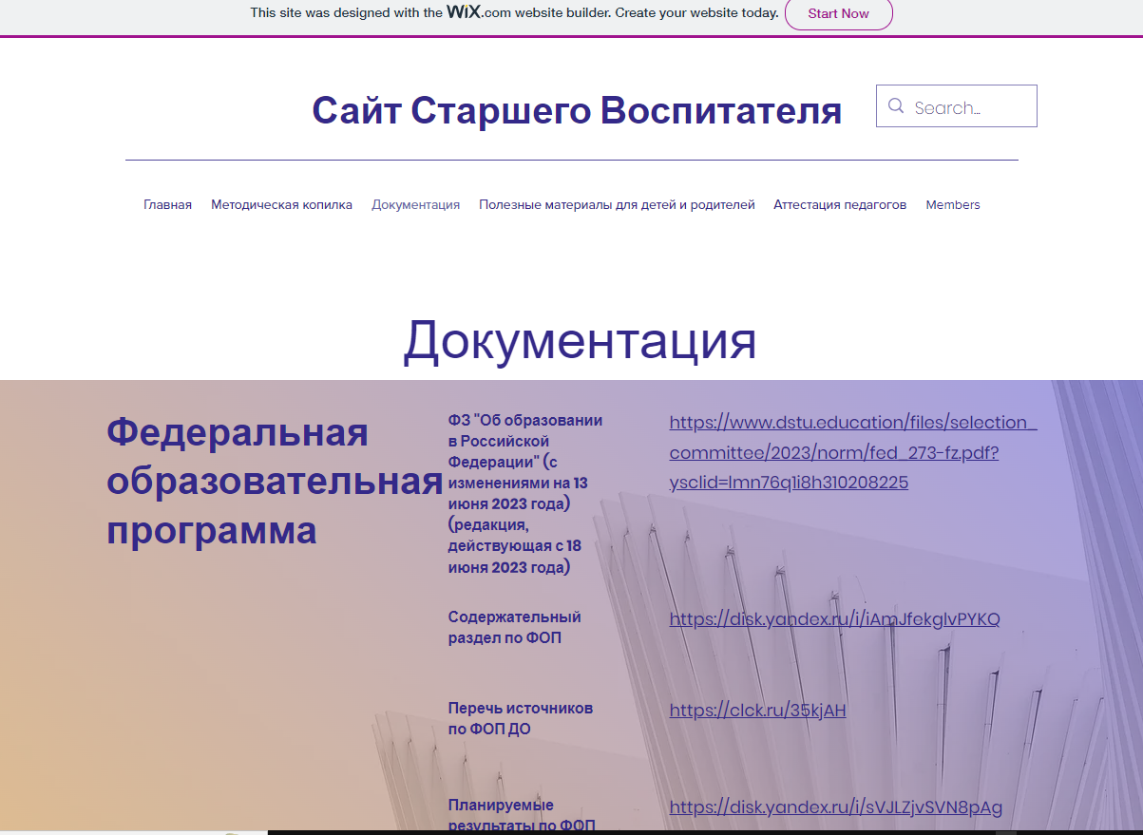
2.Нормативно-правовая документация
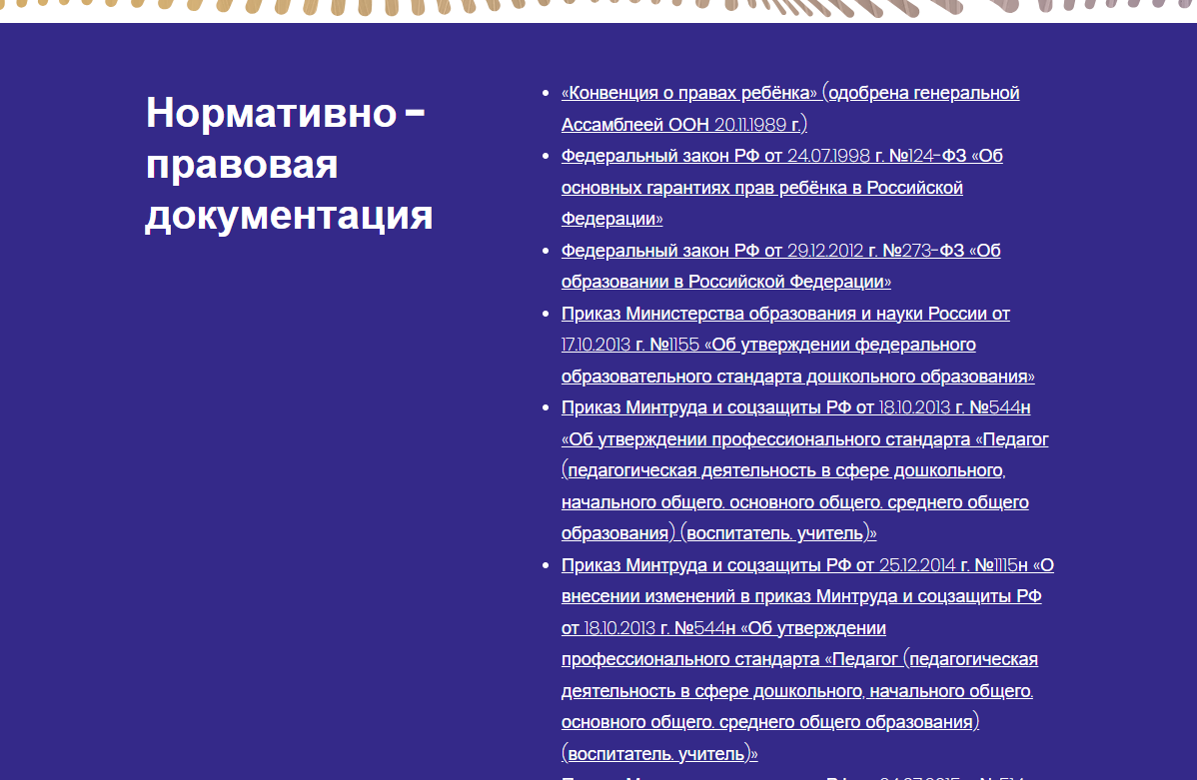
Секции страницы «Полезные материалы»:
1.Для детей
2.Для родителей
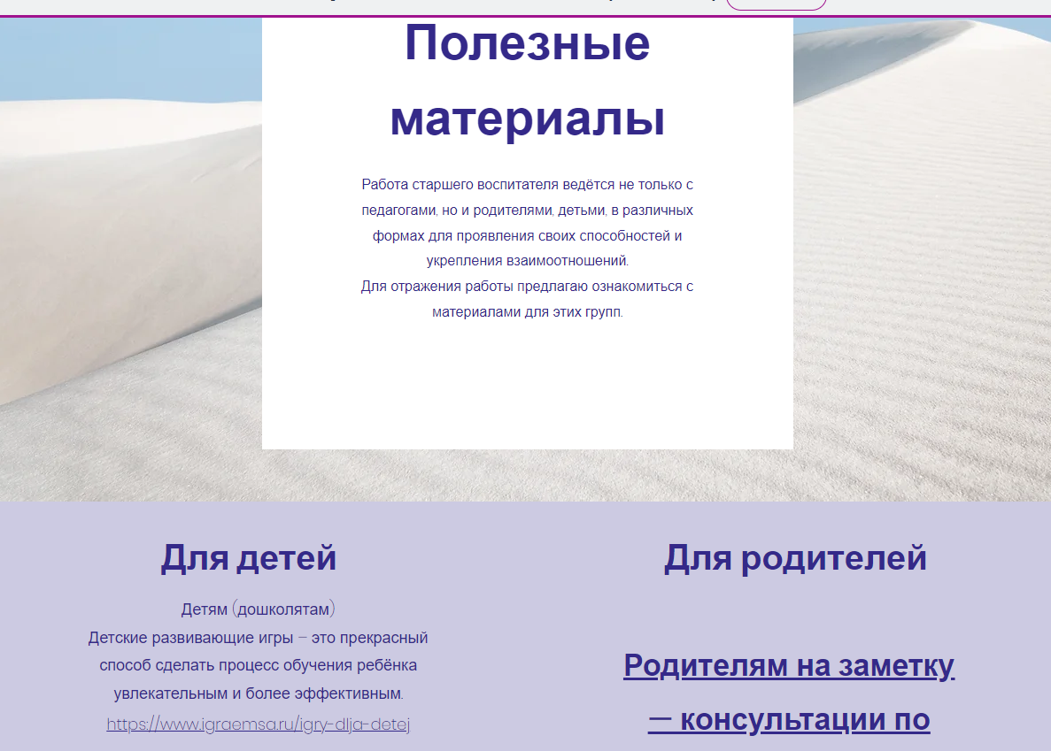

Секции страницы «Аттестация педагогов»:
1.Новый порядок аттестации педагогических работников;
2. Порядок аттестации;
3. Темы компьютерных презентаций практических достижений профессиональной деятельности воспитателей МБДОУ «Детский сад №64» город Нижний Новгород;
4. Ссылки на публикации статей педагогов МБДОУ «Детский сад № 64»: транслируемость практических достижений профессиональной деятельности педагогов с использованием современных технологий
5. Подсказка для педагогов: транслирование опыта.
6. Подсказка для педагогов: прохождение КПК.
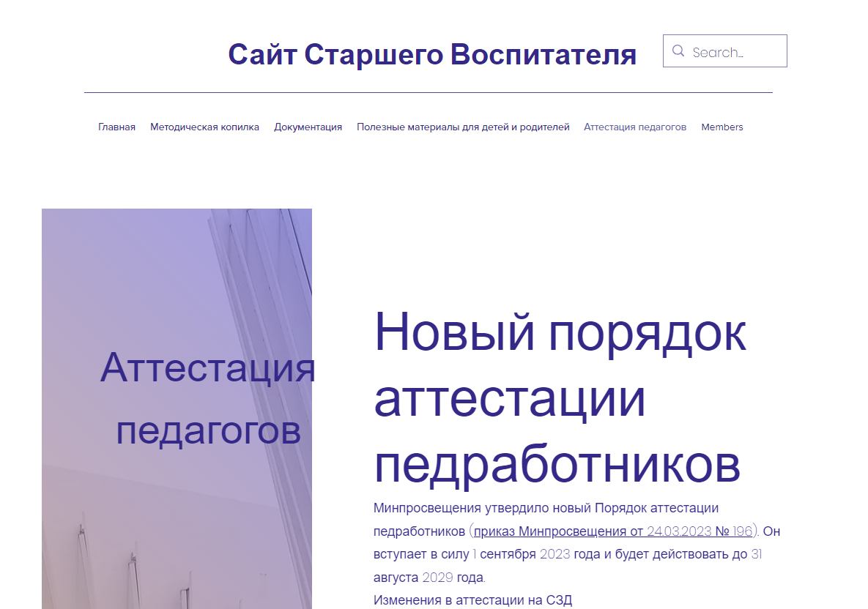

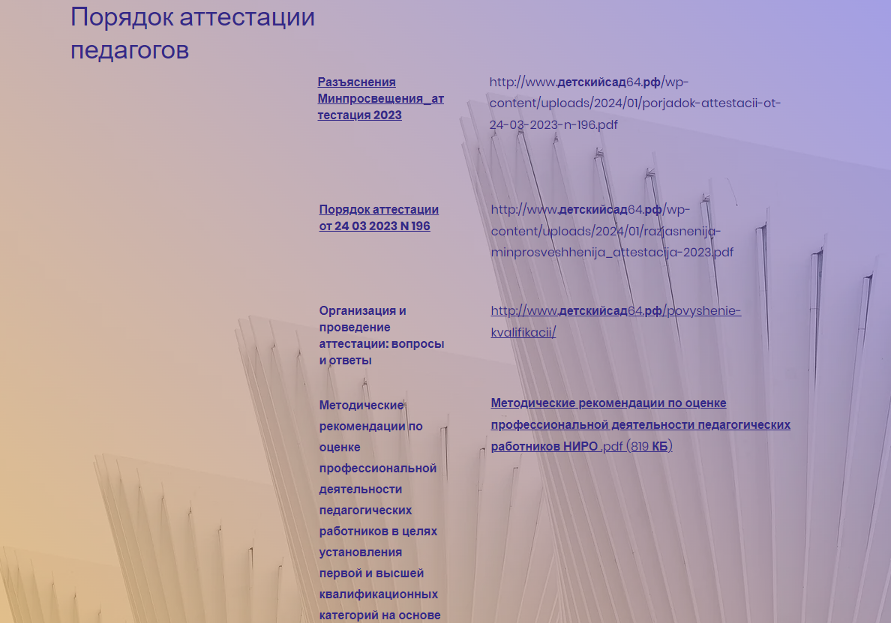
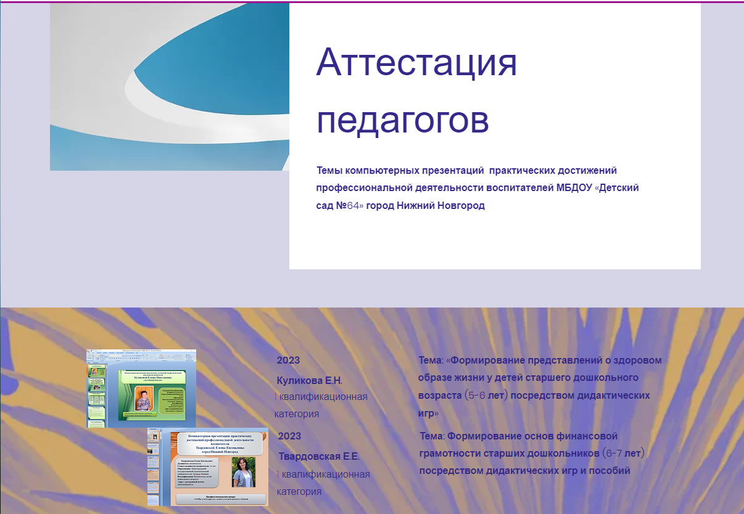
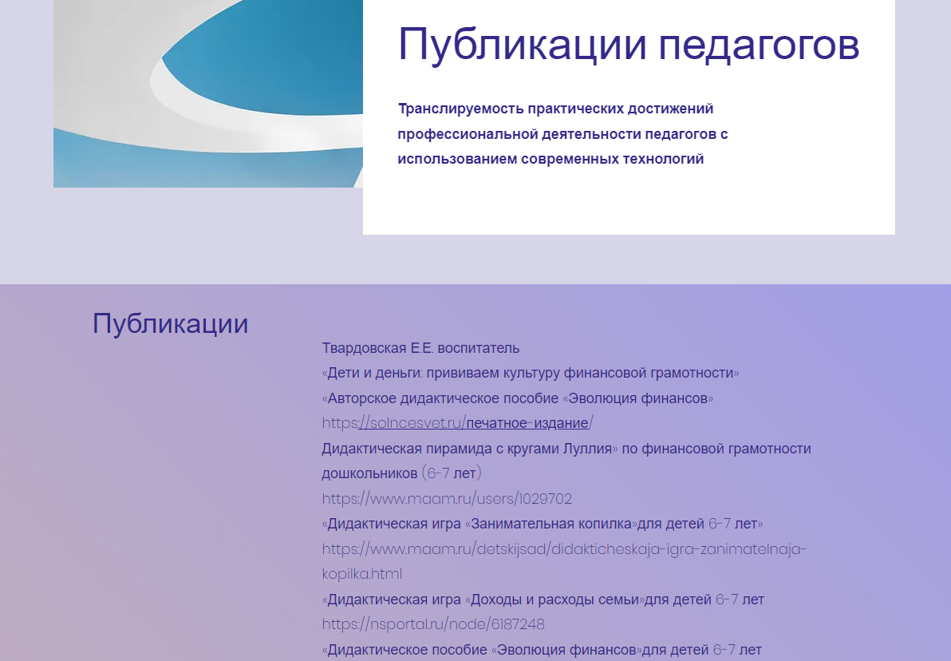

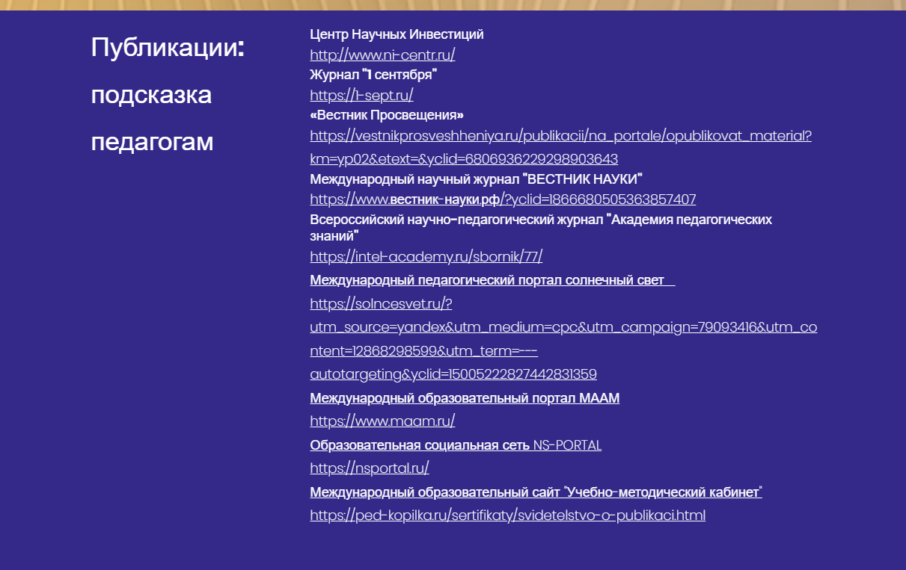
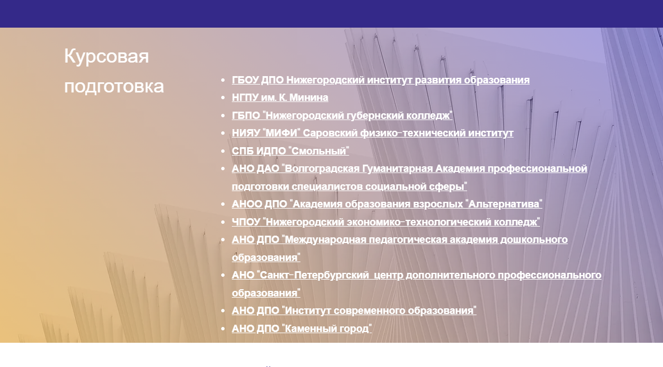

Профессиональное кредо:
Хорошо, когда то, что ты делаешь,
приносит пользу людям и удовольствие тебе.

